# 说明书摘要

本发明提供了一种轨道阀阀门阀位定位监测装置和监测方法，解决现有阀门开度信息无法可靠远程反馈的技术问题。装置包括：物理信号转接装置，用于将与阀门开度正相关的位移变化信号转换为倾斜角度信号；角度传感器，用于受控采集所述物理信号转接装置的角度信号；加速度传感器，用于采集控制手轮运动平面内的加速度信号；处理器，用于根据所述加速度信号激活或休眠，激活后根据预置控制策略将所述角度信号形成阀门开度数据，并控制数据的发送和接收；远程通信装置，用于受控建立数据发送和接收的传输链路。将现有的阀门开度对应的有限长度量程以物理方式映射到较大的角度量程，实现采用高级传感器技术进行精确测量同时提高轨道阀运维阶段的可靠性。

# 摘要附图

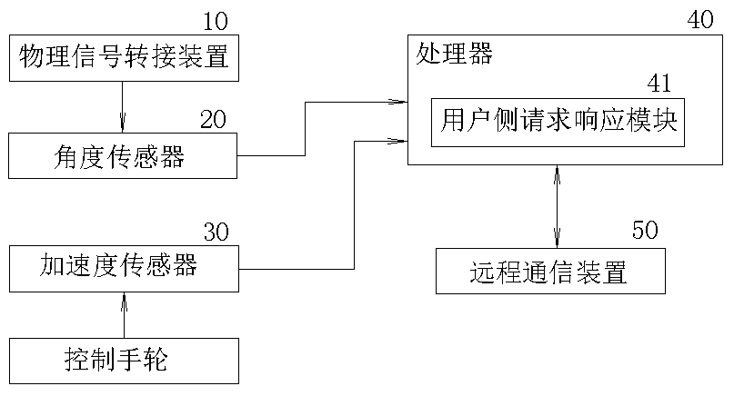

# 权利要求书

1、一种轨道阀阀门阀位定位监测装置，其特征在于，包括：

物理信号转接装置，用于将与阀门开度正相关的位移变化信号转换为倾斜角度信号；

角度传感器，用于受控采集所述物理信号转接装置的角度信号；

加速度传感器，用于采集控制手轮运动导致的加速度信号；

处理器，用于根据所述加速度信号激活或休眠，激活后根据预置控制策略将所述角度信号形成阀门开度数据，并控制数据的发送和接收；

远程通信装置，用于受控建立数据发送和接收的传输链路。

2、如权利要求1所述的轨道阀阀门阀位定位监测装置，其特征在于，所述处理器中部署：

用户侧请求响应模块，用于响应上位系统的请求，接收配置数据、发送采集数据。

3、如权利要求1所述的轨道阀阀门阀位定位监测装置，其特征在于，所述角度传感器包括第一角度传感器和第二角度传感器，所述第一角度传感器在所述物理信号转接装置的刚性结构与水平面夹角最小夹角时进行调零，同时所述第二角度传感器在所述物理信号转接装置的所述刚性结构与水平面为最大夹角时进行调零。

4、如权利要求1所述的轨道阀阀门阀位定位监测装置，其特征在于，所述沿所述物理信号转接装置的刚性结构延伸方向间隔设置一组加速度传感器。

5、如权利要求1所述的轨道阀阀门阀位定位监测装置，其特征在于，所述物理信号转接装置包括支撑架、第一铰接基座、第二铰接基座和伸缩导杆，所述支撑架沿顶部基座径向方向延伸，所述支撑架一端固定在所述顶部基座侧壁上，所述支撑架另一端固定所述第一铰接基座，阀门开度指示杆的顶部固定所述第二铰接基座，所述伸缩导杆的一端与所述第一铰接基座铰接，所述伸缩导杆的另一端与所述第二铰接基座铰接。

6、如权利要求5所述的轨道阀阀门阀位定位监测装置，其特征在于，所述靠近所述伸缩导杆的一端设置所述第一角度传感器，靠近所述伸缩导杆的另一端设置所述第二角度传感器，在所述伸缩导杆的套管外壁上沿轴向间隔设置第一加速度传感器和第二加速度传感器。

7、如权利要求1所述的轨道阀阀门阀位定位监测装置，其特征在于，所述物理信号转接装置包括支撑架、第一铰接基座、第二铰接基座、延长导板和放大导板，所述支撑架沿顶部基座径向方向延伸，支撑架一端固定在所述顶部基座侧壁上，所述支撑架另一端固定所述第一铰接基座，阀门开度指示杆的顶部固定所述第二铰接基座，所述延长导板和所述放大导板位于同一平面且相互间近端铰接，所述延长导板的远端与所述第二铰接基座铰接，所述放大导板在靠近近端的位置与所述第一铰接基座铰接。

8、如权利要求7所述的轨道阀阀门阀位定位监测装置，其特征在于，靠近所述延长导板的远端设置所述第一角度传感器，靠近所述放大导板的远端设置所述第二角度传感器，在所述延长导板上沿延伸方向间隔设置第一加速度传感器和第二加速度传感器。

9、一种利用如权利要求1至8任一所述的轨道阀阀门阀位定位监测装置的监测方法，其特征在于，包括：

加电初始化所述轨道阀阀门阀位定位监测装置，所述处理器进入休眠模式并等待所述加速度传感器输入的触发信号。

所述处理器根据所述触发信号切换至工作模式，接收所述角度传感器输入的实时角度信号。

所述处理器根据所述预置控制策略处理实时将所述角度信号形成所述阀门开度数据。

所述处理器控制所述远程通信装置建立所述传输链路上传所述阀门开度数据。

所述处理器根据所述预置控制策略判断控制手轮导致的加速特征，择机切换至所述休眠模式。

10、如权利要求9所述的轨道阀阀门阀位定位监测装置的监测方法，其特征在于，所述所述处理器根据所述预置控制策略判断控制手轮导致的加速特征，择机切换至所述休眠模式包括：

所述处理器接收上位系统状态确认数据，判断所述上位系统是否确认轨道阀阀位控制到位；

当所述上位系统确认所述轨道阀阀位控制到位时，所述处理器根据所述预置控制策略形成的所述阀门开度数据校验所述轨道阀阀位是否控制到位；

当所述处理器校验判断所述轨道阀阀位控制到位时，设定所述工作模式的持续时长，当所述持续时长内收到所述加速度传感器输入的所述触发信号时，加倍延长所述工作模式的所述持续时长，当所述持续时长内未收到所述加速度传感器输入的所述触发信号时，所述处理器切换至所述休眠模式并等待所述加速度传感器输入的所述触发信号。

# 说明书

**一种轨道阀阀门阀位定位监测装置和监测方法**

### 技术领域

本发明涉及信号检测技术领域，具体涉及一种轨道阀阀门阀位定位监测装置。

### 背景技术

现有技术中，轨道阀作为单阀座双向密封的球阀综合了闸阀、球阀、截止阀和旋塞阀的优点，在输气管道上广泛应用。轨道阀通常配置有反馈阀门阀位的反馈器。例如一种指示杆反馈器，控制手轮控制轨道阀的阀杆转动，在阀杆顶部设置有联动的阀门开度指示杆和作为刻度基准的顶部基座（保持位置固定），阀门开度指示杆上设置有开度刻度。随着控制手轮的转动带动控制阀杆作轴向位移，阀门开度指示杆随控制阀杆运动而（轴向）移动，阀门开度指示杆上的刻度相对顶部基座发生变化。

反馈器配合现场PLC（可编程逻辑电路）系统可实现阀门开关状态的远程反馈，为监控系统提供相应的阀门位置信号输出。但受现有轨道阀结构限制，集成的反馈器主要用于现场操作人员观察，直接与PLC系统结合采样精度有限，而且现场PLC系统与传感器间的线缆敷设受到控制手轮操作干扰，会对管道上附属设施的装卸造成不良影响。采用其他非接触式传感器进行信号采集存在恶劣工况中的运行可靠性问题。

### 发明内容

鉴于上述问题，本发明实施例提供一种轨道阀阀门阀位定位监测装置和监测方法，解决现有阀门开度信息无法可靠远程反馈的技术问题。

本发明实施例的轨道阀阀门阀位定位监测装置，包括：

物理信号转接装置，用于将与阀门开度正相关的位移变化信号转换为倾斜角度信号；

角度传感器，用于受控采集所述物理信号转接装置的角度信号；

加速度传感器，用于采集控制手轮运动导致的加速度信号；

处理器，用于根据所述加速度信号激活或休眠，激活后根据预置控制策略将所述角度信号形成阀门开度数据，并控制数据的发送和接收。

远程通信装置，用于受控建立数据发送和接收的传输链路

本发明一实施例中，所述处理器中部署：

用户侧请求响应模块，用于响应上位系统的请求，接收配置数据、发送采集数据。

本发明一实施例中，所述角度传感器包括第一角度传感器和第二角度传感器，所述第一角度传感器在所述物理信号转接装置的刚性结构与水平面夹角最小夹角时进行调零，同时所述第二角度传感器在所述物理信号转接装置的所述刚性结构与水平面为最大夹角时进行调零。

本发明一实施例中，所述沿所述物理信号转接装置的刚性结构延伸方向间隔设置一组加速度传感器。

本发明一实施例中，所述物理信号转接装置包括支撑架、第一铰接基座、第二铰接基座和伸缩导杆，所述支撑架沿顶部基座径向方向延伸，所述支撑架一端固定在所述顶部基座侧壁上，所述支撑架另一端固定所述第一铰接基座，阀门开度指示杆的顶部固定所述第二铰接基座，所述伸缩导杆的一端与所述第一铰接基座铰接，所述伸缩导杆的另一端与所述第二铰接基座铰接。

本发明一实施例中，所述靠近所述伸缩导杆的一端设置所述第一角度传感器，靠近所述伸缩导杆的另一端设置所述第二角度传感器，在所述伸缩导杆的套管外壁上沿轴向间隔设置第一加速度传感器和第二加速度传感器。

本发明一实施例中，所述物理信号转接装置包括支撑架、第一铰接基座、第二铰接基座、延长导板和放大导板，所述支撑架沿顶部基座径向方向延伸，支撑架一端固定在所述顶部基座侧壁上，所述支撑架另一端固定所述第一铰接基座，阀门开度指示杆的顶部固定所述第二铰接基座，所述延长导板和所述放大导板位于同一平面且相互间近端铰接，所述延长导板的远端与所述第二铰接基座铰接，所述放大导板在靠近近端的位置与所述第一铰接基座铰接。

本发明一实施例中，靠近所述延长导板的远端设置所述第一角度传感器，靠近所述放大导板的远端设置所述第二角度传感器，在所述延长导板上沿延伸方向间隔设置第一加速度传感器和第二加速度传感器。

本发明一实施例中，利用所述的轨道阀阀门阀位定位监测装置的监测方法，包括：

加电初始化所述轨道阀阀门阀位定位监测装置，所述处理器进入休眠模式并等待所述加速度传感器输入的触发信号。

所述处理器根据所述触发信号切换至工作模式，接收所述角度传感器输入的实时角度信号。

所述处理器根据所述预置控制策略处理实时将所述角度信号形成所述阀门开度数据。

所述处理器控制所述远程通信装置建立所述传输链路上传所述阀门开度数据。

所述处理器根据所述预置控制策略判断控制手轮导致的加速特征，择机切换至所述休眠模式。

本发明一实施例中，所述所述处理器根据所述预置控制策略判断控制手轮导致的加速特征，择机切换至所述休眠模式包括：

所述处理器接收上位系统状态确认数据，判断所述上位系统是否确认轨道阀阀位控制到位；

当所述上位系统确认所述轨道阀阀位控制到位时，所述处理器根据所述预置控制策略形成的所述阀门开度数据校验所述轨道阀阀位是否控制到位；

当所述处理器校验判断所述轨道阀阀位控制到位时，设定所述工作模式的持续时长，当所述持续时长内收到所述加速度传感器输入的所述触发信号时，加倍延长所述工作模式的所述持续时长，当所述持续时长内未收到所述加速度传感器输入的所述触发信号时，所述处理器切换至所述休眠模式并等待所述加速度传感器输入的所述触发信号。

本发明实施例的轨道阀阀门阀位定位监测装置和监测方法将现有的阀门开度对应的有限长度量程以物理方式映射到较大的角度量程，实现采用高级传感器技术进行精确测量同时提高轨道阀运维阶段的可靠性。通过处理器与传感器的配合可以适时切换工作模式，有效控制采集通道和通信链路的系统开销和功率，节省集成电池的电力避免消耗电池寿命，延长装置整体的无故障工作时长，有效延长运维阶段的巡检周期，降低人力成本。

### 附图说明

图1所示为本发明一实施例轨道阀阀门阀位定位监测装置的架构示意图。

图2所示为本发明一实施例轨道阀阀门阀位定位监测装置中物理信号转接装置的结构示意图。

图3所示为本发明一实施例轨道阀阀门阀位定位监测装置中物理信号转接装置的结构示意图。

### 具体实施方式

为使本发明的目的、技术方案及优点更加清楚、明白，以下结合附图及具体实施方式对本发明作进一步说明。显然，所描述的实施例仅仅是本发明一部分实施例，而不是全部的实施例。基于本发明中的实施例，本领域普通技术人员在没有作出创造性劳动前提下所获得的所有其他实施例，都属于本发明保护的范围。

本发明一实施例轨道阀阀门阀位定位监测装置如图1所示。在图1中，本实施例包括：

物理信号转接装置10，用于将与阀门开度正相关的位移变化信号转换为倾斜角度信号。

物理信号转接装置通过在阀门开度指示杆和顶部基座间建立可调节角度的刚性结构将阀门开度指示杆的行程转换为刚性结构的倾斜角度，利用倾斜角度测量的较宽量程对应阀门开度指示杆行程的较小量程，以反映行程的细微变化。

角度传感器20，用于受控采集物理信号转接装置的角度信号。

角度传感器可以采用集成模数转换输出的倾斜仪、测斜仪、水平仪或倾角计。角度信号是指在确定方向上与水平面的夹角。

加速度传感器30，用于采集控制手轮运动导致的加速度信号。

加速度传感器可以采用MEMS工艺的单轴或三轴加速度传感器。控制手轮运动会导致反馈器作出动作。

处理器40，用于根据加速度信号激活或休眠，激活后根据预置控制策略将角度信号形成阀门开度数据，并控制数据的发送和接收。

处理器可以采用DSP（Digital Signal Processing）数字信号处理器、FPGA（Field-Programmable Gate Array）现场可编程门阵列、MCU（Microcontroller Unit）系统板、SoC（system on a chip）系统板或包括I/O的PLC（Programmable Logic Controller）最小系统。

处理器具有正常功耗的工作模式和最低功耗的休眠模式，处理器处于休眠模式时可以接收特定输入端口的激活信号转换为工作模式，处理器处于工作模式时根据预置控制策略对空闲时长或计算资源消耗趋势的判断可以转换为休眠模式。处理器根据预置控制策略形成阀门开度数据并请求传输链路完成数据传输。

远程通信装置50，用于受控建立数据发送和接收的传输链路。

远程通信装置可以采用通用无线传输模块通过现有无线公网或无线专网与云端或服务端形成数据链路。远程通信装置可以优选NB-IOT（Narrow Band Internet of Things，窄带物联网）终端通信模块以降低连接开销，保证连接实时性和连接时的稳定带宽。

本发明实施例的轨道阀阀门阀位定位监测装置将现有的阀门开度对应的有限长度量程以物理方式映射到较大的角度量程，实现采用高级传感器技术进行精确测量同时提高轨道阀运维阶段的可靠性。通过处理器与传感器的配合可以适时切换工作模式，有效控制采集通道和通信链路的系统开销和功率，节省集成电池的电力避免消耗电池寿命，延长装置整体的无故障工作时长，有效延长运维阶段的巡检周期，降低人力成本。

本发明一实施例中，角度传感器20和加速度传感器30可以采用通用姿态传感器，利用其包括的三轴陀螺仪、三轴加速度计，三轴电子罗盘等运动传感器，通过内嵌的低功耗ARM处理器得到经过温度补偿的三维姿态与方位数据中的角度和加速度数据。

本发明一实施例中，角度传感器20包括第一角度传感器和第二角度传感器，第一角度传感器在物理信号转接装置的刚性结构与水平面夹角最小夹角时进行调零，同时第二角度传感器在物理信号转接装置的刚性结构与水平面为最大夹角时进行调零。利用第一角度传感器和第二角度传感器的确定反向初始角度差值形成测量过程中的差分校验，避免角度传感器受干扰产生的误差。

本发明一实施例中，沿物理信号转接装置的刚性结构延伸方向间隔设置一组加速度传感器30。利用设置点的确定性和线速度的差异形成加速度传感器采集信号间的相关校验，避免加速度传感器受管路喘振或随机振动干扰产生的误差。

本发明一实施例中，在上述实施例的基础上，可以采用并行-串行转换电路对同一类传感器的并行数字信号串行编码后向处理器传输，提高采集信号的传输效率、降低处理器多端口功耗。或者采用两个并行-串行转换电路对所有传感器的并行数字信号进行冗余串行编码，形成至少两路串行通道分别传输，保证采集信号的可靠性和完整性。加速度传感器的采集信号作为激活信号时可以单独占用一路串行通道。

如图1所示，在本发明一实施例中，轨道阀阀门阀位定位监测装置的处理器中还部署包括：

用户侧请求响应模块41，用于响应上位系统的请求，接收配置数据、发送采集数据。实现若干轨道阀阀门阀位定位监测装置与管理侧的分布式管理，通过用户权限管理不同的轨道阀阀门阀位定位监测装置，与现有鉴权措施结合保证装置数据安全性。

本发明一实施例轨道阀阀门阀位定位监测装置的物理信号转接装置如图2所示。在图2中，物理信号转接装置包括支撑架11、第一铰接基座12、第二铰接基座13和伸缩导杆14，支撑架11沿顶部基座02径向方向延伸，支撑架11一端固定在顶部基座02侧壁上，支撑架11另一端固定第一铰接基座12，阀门开度指示杆03的顶部固定第二铰接基座13，伸缩导杆14的一端与第一铰接基座12铰接，伸缩导杆14的另一端与第二铰接基座13铰接。

靠近伸缩导杆14的一端设置第一角度传感器21，靠近伸缩导杆14的另一端设置第二角度传感器22，在伸缩导杆14的套管外壁上沿伸缩导杆14轴向间隔设置第一加速度传感器31和第二加速度传感器32。

具体的，第一铰接基座12与伸缩导杆14形成的铰接转动的轴向与第二铰接基座13与伸缩导杆14形成的铰接转动的轴向平行，伸缩导杆14处于与铰接转动的轴向垂直的平面。随着阀门开度指示杆的升降，伸缩导杆14相应伸缩，伸缩导杆14的倾角随之相应改变。实际应用中倾角变化显著于升降变化，更有利于采用高灵敏度角度传感器获得采集精度并忽略环境干扰。

本发明一实施例轨道阀阀门阀位定位监测装置的物理信号转接装置如图3所示。在图3中，物理信号转接装置包括支撑架11、第一铰接基座12、第二铰接基座13、延长导板15和放大导板16，支撑架11沿顶部基座02径向方向延伸，支撑架11一端固定在顶部基座02侧壁上，支撑架11另一端固定第一铰接基座12，阀门开度指示杆03的顶部固定第二铰接基座13，延长导板15和放大导板16位于同一平面且相互间近端铰接，延长导板15的远端与第二铰接基座13铰接，放大导板16在靠近近端的位置与第一铰接基座12铰接。

靠近延长导板15的远端设置第一角度传感器21，靠近放大导板16的远端设置第二角度传感器22，在延长导板15上沿延伸方向间隔设置第一加速度传感器31和第二加速度传感器32。

具体的，放大导板16与第一铰接基座12的铰接点至放大导板16近端的距离满足（大于）阀门开度指示杆03的升降尺度。延长导板15与放大导板16形成的铰接转动的轴向、延长导板15与第二铰接基座13形成的铰接转动的轴向和放大导板16与第一铰接基座12形成的铰接转动的轴向平行，延长导板15与放大导板16所述平面与铰接转动的轴向垂直。随着阀门开度指示杆的升降延长导板15带动放大导板16做相应转动，升降延长导板15和放大导板16的倾角相应改变。实际应用中倾角变化显著于升降变化，放大导板16的倾角变化成倍于延长导板15的倾角变化，更有利于采用高灵敏度角度传感器获得采集精度并忽略环境干扰。

本发明一实施例的利用轨道阀阀门阀位定位监测装置形成的监测方法包括：

步骤100：加电初始化轨道阀阀门阀位定位监测装置，处理器进入休眠模式并等待加速度传感器输入的触发信号。

步骤200：处理器根据触发信号切换至工作模式，接收角度传感器输入的实时角度信号。

步骤300：处理器根据预置控制策略处理实时角度信号形成阀门开度数据。

步骤400：处理器控制远程通信装置建立传输链路上传阀门开度数据。

步骤500：处理器根据预置控制策略判断控制手轮导致的加速特征，择机切换至休眠模式。

本发明实施例的监测方法将数据采集过程与必然关联轨道阀阀位的控制手轮操作相结合，利用控制手轮导致的加速信号完成装置休眠模式和工作模式的切换，有效降低了户外环境中对装置电池、电量的消耗，延长了装置整体上的无故障运行时间。通过控制手轮导致的加速信号还可以形成额外物理操作信号对阀门开度的有效辅助判断，对轨道阀整体运行操作状态形成较完善的反馈检测。

在本发明一实施例中，步骤500中处理器根据预置控制策略判断控制手轮导致的加速特征，择机切换至休眠模式包括：

步骤510：处理器接收上位系统状态确认数据，判断上位系统是否确认轨道阀阀位控制到位。

步骤520：当上位系统确认轨道阀阀位控制到位时，处理器根据预置控制策略形成的阀门开度数据校验轨道阀阀位是否控制到位。

步骤530：当处理器校验判断轨道阀阀位控制到位时，设定工作模式的持续时长，当持续时长内收到加速度传感器输入的触发信号时，加倍延长工作模式的持续时长，当持续时长内未收到加速度传感器输入的触发信号时，处理器切换至休眠模式并等待加速度传感器输入的触发信号。

本发明实施例的监测方法实现了分布式数据采集过程的可靠执行反馈。形成的分步校验过程保证了数据采集与并行执行过程的相互校验，上位系统对轨道阀阀位的控制结果得到轨道阀阀门阀位定位监测装置的现场校验，克服了整体控制反馈过程中干扰因素造成的细微误差，同时使得数据采集的有效性与回讯指示装置的节能特性充分结合，进一步改善运维效能。

以上所述，仅为本发明较佳的具体实施方式，但本发明的保护范围并不局限于此，任何熟悉本技术领域的技术人员在本发明揭露的技术范围内，可轻易想到的变化或替换，都应涵盖在本发明的保护范围之内。因此，本发明的保护范围应该以权利要求书的保护范围为准。

# 说明书附图



图1

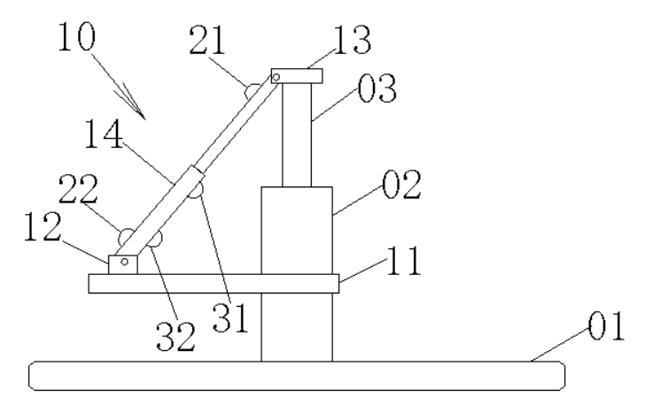

图2

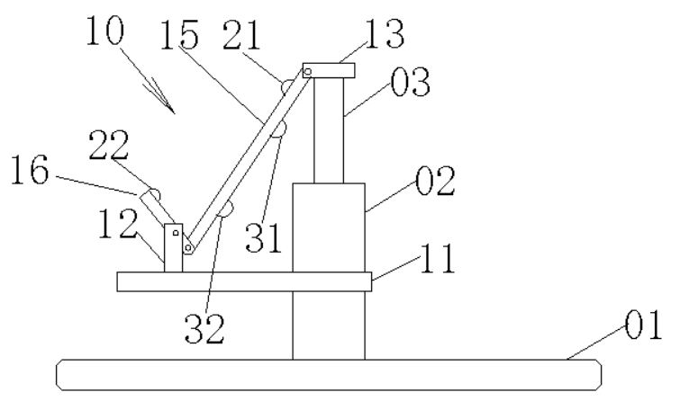

图3